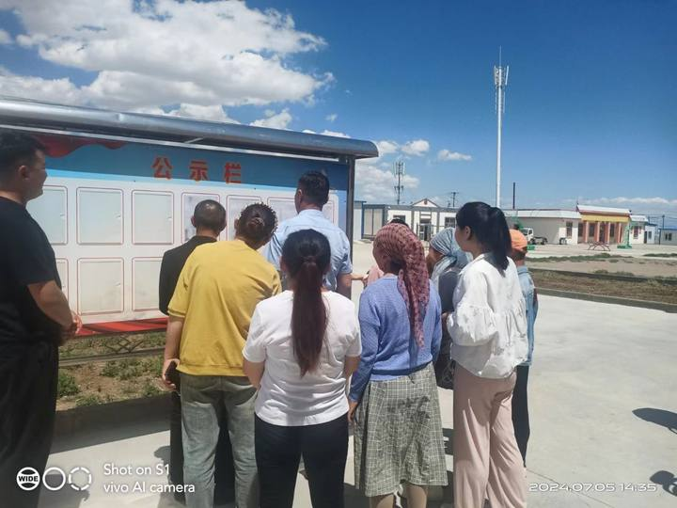

巴里坤县黄土场开发区现代化大棚建设项目受益户名单在巴彦德村公示